INFORME DE CUMPLIMIENTO DE LA IMPLEMENTACIÓN DE LAS POLÍTICAS INSTITUCIONALES ADOPTADAS DEL MIPG

CONTROL INTERNO DE GESTIÓN
II SEMESTRE 2025

E.S.E HOSPITAL SAN JOSÉ DEL GUAVIARE
2025

INFORME DE CUMPLIMIENTO DE LA IMPLEMENTACIÓN DE LAS POLÍTICAS INSTITUCIONALES ADOPTADAS DEL MIPG

La normatividad colombiana, principalmente la Ley 87 de 1993 y el Modelo Integrado de Planeación y Gestión (MIPG) (regulado por el Decreto 1083 de 2015 y modificado por el Decreto 1499 de 2017), establecen que las Oficinas de Control Interno deben monitorear y evaluar las políticas institucionales para asegurar su cumplimiento y la mejora continua de los procesos y el sistema de control y que se estén implementando correctamente y que estén contribuyendo al cumplimiento de los objetivos de la entidad y al buen gobierno. Esto se materializa a través de la implementación de un Sistema de Control Interno (SCI) y su correspondiente componente de evaluación y seguimiento, dentro del marco del Sistema de Control Interno y los lineamientos del Modelo Integrado de Planeación y Gestión (MIPG).

Así mismo, la oficina de Control Interno de Gestión dando cumplimiento al Plan de Acción Institucional, en el cual dentro del Objetivo 2. Promover el desarrollo y bienestar dirigidos a los colaboradores, fomentando su salud física, emocional y profesional, a través de estrategias innovadoras e inclusivas que mejoren la satisfacción, compromiso y desempeño en pro de brindar servicios humanizados y de calidad; Proyecto 7. Dimensión de Control Interno; Producto Meta 1. Evaluación de MIPG y seguimiento de auditorías; Actividad 1. Evaluar las estrategias establecidas en las políticas adoptadas en el marco del Modelo Integrado de Planeación y Gestión - MIPG, presenta el siguiente informe con el respectivo avance e implementación de las estrategias de las políticas institucionales, de las cuales los responsables enviaron información:

- Política de Comunicaciones, esta política fue actualizada mediante Resolución N° 1639 del 31 de diciembre de 2024, la cual cuenta con 5 estrategias, así:

file:///C:/Users/USUARIO/Downloads/INFORME%20DE%20EJECUCI%C3%93N%20DE%20LA%20POLITICA%20DE%20COMUNICACIONES.pdf

1. Realizar programas radiales en los medios de comunicación con temas de interés en salud.

Para el desarrollo de esta actividad se realizaron programas radiales con el objetivo de brindar a la población en general del Departamento del Guaviare información clara, veraz y oportuna sobre temas de interés.

En los meses de marzo y abril se emitieron programas radiales de 10 minutos enfocado en la tuberculosis, una enfermedad transmisible que, si no es tratada a tiempo, puede causar complicaciones graves en la salud de quienes la padecen. El espacio contó con la participación de la epidemióloga Duffay González, quien abordó la importancia de la detección temprana. Este programa permitió concienciar a la población, sobre la necesidad de acudir a los servicios de salud ante los primeros síntomas.

En los meses de abril y mayo, se dio apertura a un nuevo espacio radial de 10 minutos donde se presentó al Equipo Básico de Especialidades, integrado por profesionales en Medicina Interna, Ginecología, Psiquiatría y Pediatría. Este equipo viene realizando jornadas extramurales para acercar los servicios especializados a los usuarios de los diferentes municipios del departamento. El programa fue acompañado por el Dr. Germán Amezquita Niño, Gerente de la ESE Hospital SJG, y el coordinador del programa, Frank Cardona, quienes explicaron la importancia de estas jornadas como estrategia de atención médica y garantía del derecho a la salud en zonas de difícil acceso.

En los meses de mayo y junio, el espacio radial fue destinado a socializar con la comunidad la Ruta Materno Perinatal, en compañía de la jefe Yurany Natali Niño, coordinadora de la Unidad Materno Infantil (UMI) de la ESE Hospital San José del Guaviare. En este programa, se detallaron los pasos y servicios disponibles para las gestantes, desde el control prenatal hasta la atención del parto seguro y el seguimiento del recién nacido, resaltando la importancia del acompañamiento institucional durante todo el proceso.

En los meses de junio y julio, se desarrolló en el espacio radial de 10 minutos, el tema de ruta de canceres priorizados, programa que contó con la participación de la Jefe Enfermera Daniela Cardona Quimbaya, donde brindó información oportuna sobre la atención para prevención y diagnóstico de cáncer de mama, cuello uterino, próstata, colon y recto.

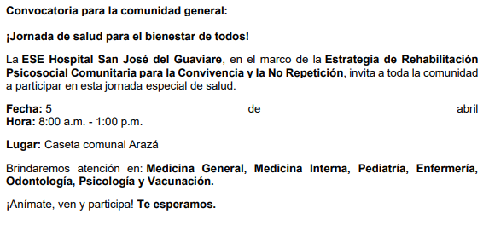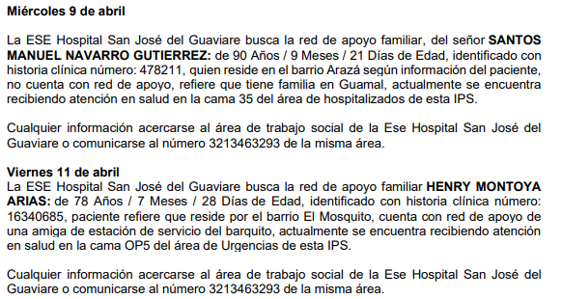

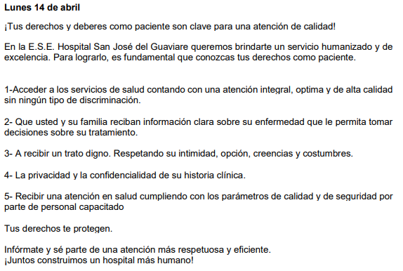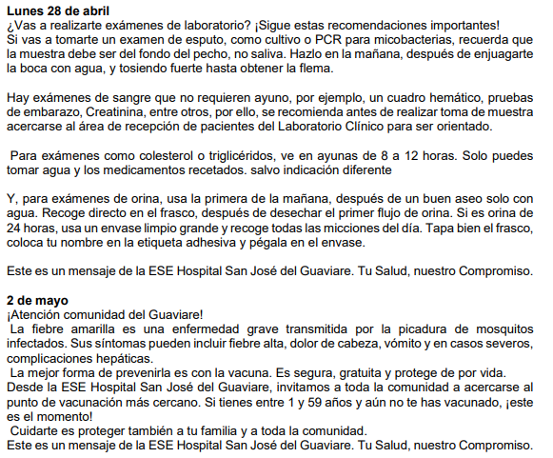

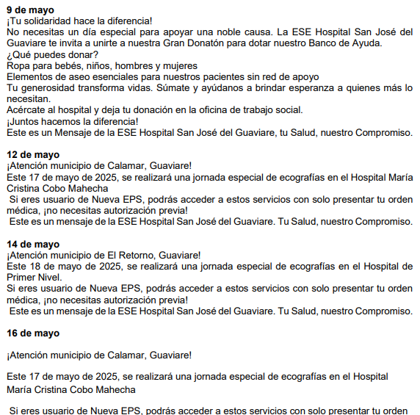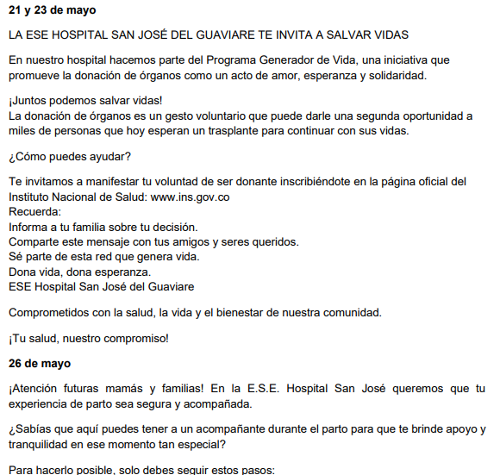

2. Fomentar un diálogo constante y una comunicación proactiva para construir confianza con todos los grupos de interés de la ESE Hospital San José del Guaviare, utilizando herramientas como grupos de WhatsApp, reuniones y visitas a las distintas áreas.

La Comunicadora Social de la entidad en pro de continuar con el diálogo constante y comunicación con los diferentes grupos de interés de la E.S.E. Hospital San José del Guaviare, ha activado canales como el correo institucional y los diferentes grupos de WhatsApp creados con los equipos de trabajo, por medio de los cuales solicita contenido de interés para la elaboración de material institucional, y así poder difundir la información por los diversos medios de comunicación y generar una mayor visibilidad tanto al cliente interno, como al externo.

Así mismo, realizó visitas a las distintas áreas del hospital con el propósito de grabar material audiovisual, promoviendo el reconocimiento de los servicios y del talento humano. Como parte de este trabajo articulado, el pasado 22 de julio se llevó a cabo una reunión con todos los líderes, en la cual se actualizó el cronograma de creación de contenidos para las redes sociales institucionales. En dicha reunión, cada uno de los líderes se comprometió a enviar la información relevante de sus áreas, con el fin de garantizar una adecuada difusión y fortalecer la comunicación interna y externa de la institución. (Adjunto, capturas de pantalla de los correos enviados y los mensajes emitidos a través de WhatsApp).

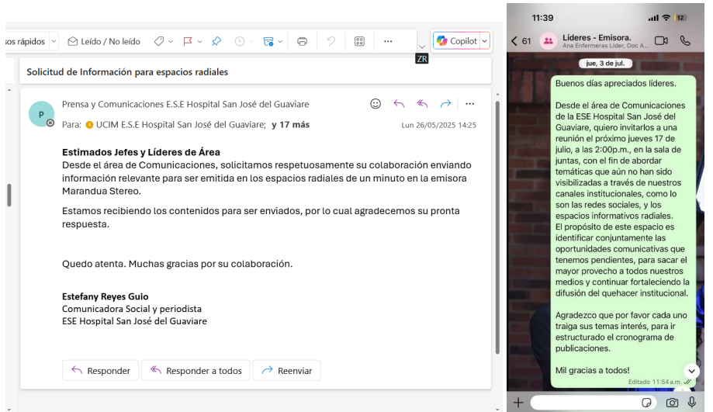

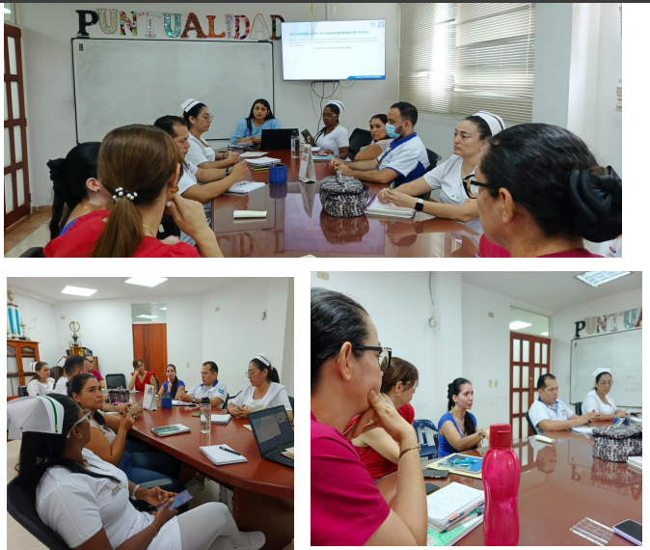

3. Apoyar las distintas áreas en la creación, y difusión de temas que sean de interés tanto para el personal administrativo como para los usuarios.

La Comunicadora Social presta el apoyo a las diferentes áreas creando contenido y a su vez difundiendo la información relevante y que sea de interés tanto a los servidores y colaboradores de la entidad como a sus usuarios, entre los productos de comunicación elaborados están los siguientes:

- Piezas gráficas institucionales e informativas (jornadas de salud, campañas educativas, reprogramaciones, fechas especiales, comunicados a la opinión pública, entre otros).
- Productos audiovisuales, tales como videos educativos, institucionales, campañas de prevención y promoción.
- Notas informativas y cuñas radiales, adaptadas a nuestros espacios de divulgación local y producidas con enfoque pedagógico, claro y cercano a la comunidad.

Y los medio por los cuales fueron difundidos, están:

- Facebook: https://www.facebook.com/hospitalsanjosedelguaviare Actualmente con más de 7.300 seguidores, y un alcance mensual promedio de 4.700 personas.
- Instagram: https://www.instagram.com/ese_hsjg/ Con más de 250 seguidores, y un alcance promedio mensual de 2.962 visualizaciones mensuales.
- WhatsApp: a través de los diferentes grupos, he compartido de forma ágil piezas, campañas y alertas informativas.
- Espacios radiales:
- Espacios radiales intermedios de 1 minuto emitidos los lunes, miércoles y viernes.
- Espacios de 10 minutos mensuales al aire, para profundizar en temas institucionales y servicios.
- Cuñas radiales producidas y emitidas 40 veces al mes a través de la emisora local Marandua Stereo.

4. Mantener actualizados los medios de comunicación internos y externos (correo electrónico, grupos de WhatsApp y redes sociales) promoviendo una cultura de comunicación responsable y ética asegurando coherencia y veracidad en cada mensaje.

Desde el proceso de comunicaciones de la E.S.E Hospital San José del Guaviare, se ha garantizado la actualización permanente de los canales internos y externos de comunicación institucional, tales como el correo institucional, los grupos de WhatsApp creados con áreas específicas y los canales oficiales en redes sociales. Cada mensaje que se emite es elaborado bajo criterios de veracidad, oportunidad y claridad, asegurando coherencia con la misión, visión y valores institucionales, promoviendo una cultura de comunicación ética y responsable tanto al interior como al exterior de la ESE. Además, se ha fortalecido el uso del correo institucional como medio formal para solicitudes, envío de materiales, autorizaciones y seguimientos, al tiempo que los grupos de WhatsApp han servido como herramientas clave para el intercambio ágil de información y la divulgación directa de contenidos con funcionarios y líderes comunitarios.

5. Dar a conocer las diferentes actividades y jornadas que se realizan desde los diferentes servicios del Hospital.

La Comunicadora Social ha brindado apoyo continuo en las diferentes jornadas que se realizan en la entidad, este acompañamiento incluye la creación de:
- Piezas gráficas informativas y promocionales.
- Videos institucionales y educativos sobre los resúmenes de las jornadas extramurales.
- Notas radiales y cuñas, difundidas a través de la emisora Marandua Stereo en los espacios radiales institucionales.
- Publicaciones en redes sociales con lenguaje claro y accesible para los usuarios, siempre enmarcado en el objetivo de informar, educar y convocar a la comunidad.

Además, se realiza seguimiento y registro audiovisual de las actividades para nutrir el archivo institucional.

Gracias a la articulación entre los referentes de cada servicio y el área de comunicaciones, se ha logrado visibilizar con mayor impacto las jornadas de salud, procesos de atención, fechas conmemorativas, así como las acciones preventivas, promocionales y asistenciales que se desarrollan en nuestra ESE Hospital San José del Guaviare.

- Política de Gestión de la Información Estadística, esta política fue actualizada mediante Resolución N° 1639 del 31 de diciembre de 2024, la cual cuenta con 6 estrategias, así:

- Estrategia de Articulación de Dependencias

El cumplimiento de la Estrategia de Articulación de Dependencias se encuentra en una etapa parcial de avance. Actualmente, se está desarrollando la fase inicial, la cual consiste en la identificación de los gestores de información estadística en cada una de las áreas del hospital, tanto en los niveles clínico, administrativo como gerencial. Este ejercicio busca asignar responsabilidades claras para la recolección, consolidación y análisis de los datos, conforme a los procesos institucionales.
Como parte del desarrollo progresivo de esta estrategia, se tiene prevista la realización de la primera mesa de trabajo interdependencias en el segundo semestre del año, con el objetivo de establecer mecanismos de coordinación y comunicación que permitan abordar de forma articulada las necesidades de información estadística institucional, así como identificar posibles inconsistencias o barreras en la gestión de datos.
Este espacio de diálogo técnico facilitará la construcción de acuerdos sobre periodicidad, formatos y responsables, y servirá como punto de partida para la implementación de un modelo de gestión de información basado en colaboración entre dependencias y mejora continua.

Para el desarrollo de esta estrategia presentan un documento Word elaborado por medio del cual se presenta las áreas responsables de envío de información al área de estadística para la consolidación de informes periódicos.

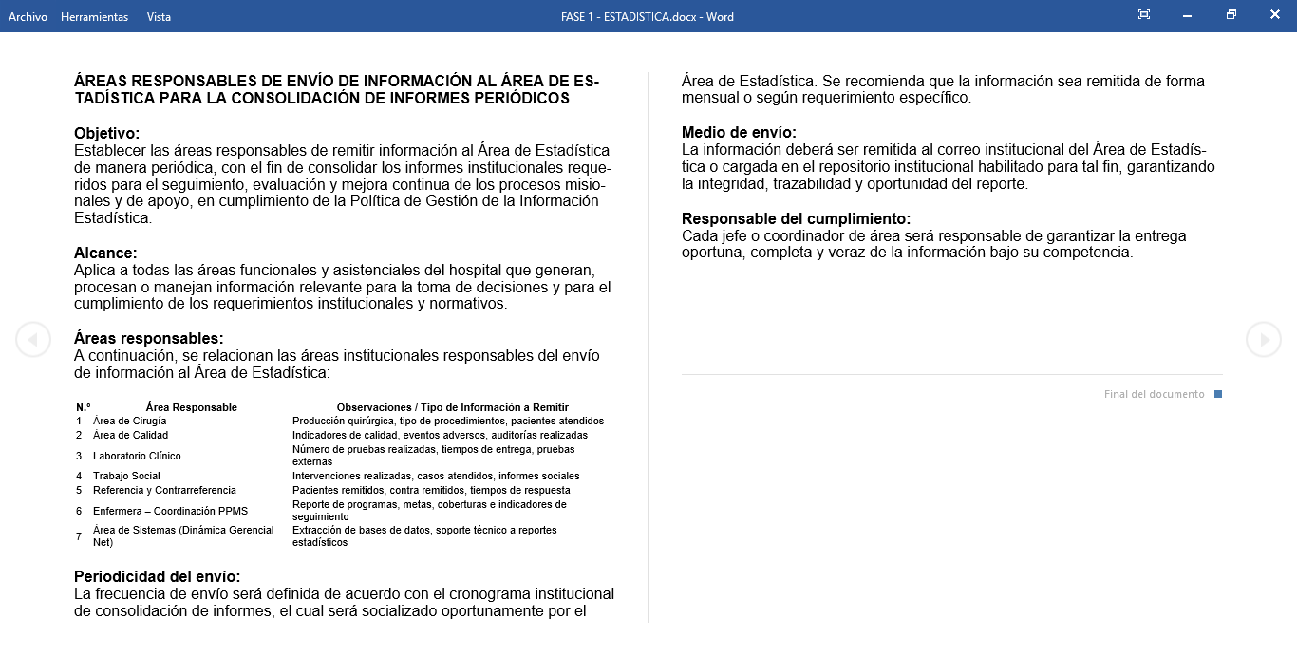

- Jornadas de Capacitación para los funcionarios.

La implementación de la estrategia de Jornadas de Capacitación para los funcionarios se encuentra en fase de preparación, con miras a su desarrollo en el marco de la mesa de trabajo interdependencias programada para el segundo semestre del año. En este espacio, se tiene previsto presentar los lineamientos de la Política de Gestión de la Información Estadística, así como sensibilizar a los equipos de trabajo sobre la importancia del uso de la información estadística en la toma de decisiones institucionales.
Esta capacitación busca alinear a todos los departamentos con los objetivos de la política, promoviendo una cultura organizacional orientada a la gestión basada en evidencia. Además, se abordarán aspectos clave relacionados con los procesos de recolección, consolidación, análisis e interpretación de datos, con el fin de fortalecer las competencias técnicas del personal involucrado en la gestión de la información.
El desarrollo de estas jornadas contribuirá a mejorar la calidad de los datos reportados, garantizar la trazabilidad de la información y facilitar la articulación entre dependencias, elementos fundamentales para el cumplimiento efectivo de la Política.

- Fortalecer el Análisis de Datos en la Entidades.
La estrategia orientada a fortalecer el análisis de datos en la entidad se encuentra actualmente en su fase inicial, centrada en la identificación de los gestores de información estadística en las distintas áreas del hospital. Para la construcción de un cronograma institucional de análisis e informes periódicos, con el fin de facilitar decisiones estratégicas y operativas, identificar oportunidades de mejora en los procesos hospitalarios y fortalecer la calidad de los servicios

- Desarrollar Capacidades Analíticas.

La estrategia orientada a desarrollar capacidades analíticas mediante la conformación de un equipo técnico especializado aún no presenta avances. Esta acción es esencial para fortalecer el análisis estadístico y cualitativo de los datos recolectados por la institución, con el fin de interpretar información relacionada con la calidad del servicio, el desempeño de los procesos hospitalarios y la satisfacción de los usuarios.

- Elaborar un Tablero de Indicadores.

En el marco de la implementación de la Política, la ESE Hospital San José del Guaviare ha desarrollado un tablero de indicadores estadístico, el cual consolida información clave sobre la gestión hospitalaria en aspectos como producción, calidad, eficiencia y cumplimiento de metas. Este instrumento permite una visualización dinámica y actualizada del desempeño institucional, facilitando el monitoreo y la identificación de tendencias, avances y alertas tempranas.
La presentación oficial del tablero de indicadores ante el Comité Institucional de Gestión y Desempeño está contemplada para el segundo semestre del año, como parte de las acciones estratégicas orientadas a fortalecer la toma de decisiones basadas en evidencia. Este espacio permitirá socializar los resultados obtenidos, analizar posibles desviaciones y definir acciones correctivas o de mejora, garantizando así una gestión más transparente, participativa y orientada a resultados.

Adjuntan en Excel el tablero de indicadores Estratégicos de Gestión Estadística.
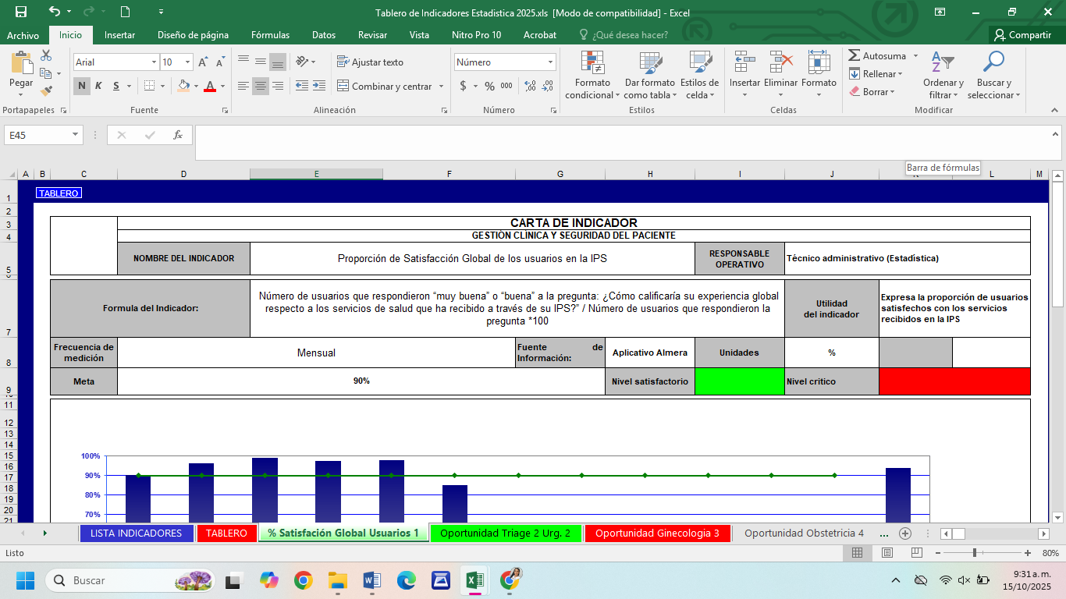

- Difundir Indicadores Clave a los Grupos de Interés.

La estrategia orientada a difundir los indicadores clave a los grupos de interés, incluyendo autoridades, ciudadanía y pacientes, aún no presenta avances significativos. Esta acción es fundamental para fomentar la transparencia institucional y la rendición de cuentas, por lo cual se contempla su desarrollo en una fase posterior, una vez se consolide y valide el tablero de indicadores en los espacios internos como el Comité Institucional de Gestión y Desempeño.

- Política de Planeación Institucional, esta política fue actualizada mediante Resolución N° 1639 del 31 de diciembre de 2024, la cual cuenta con 5 estrategias, así:

- Fortalecimiento del Direccionamiento Estratégico.

El cumplimiento de esta estrategia se da en el marco de la formulación del Plan de Gestión Gerencial “Tu Salud, Nuestro Compromiso”, en el que mediante mesas de trabajo se realizó una revisión y ajuste a la plataforma estratégica de la entidad de tal forma que responda al propósito institucional y a su vez genere valor público, esto se desarrolló con los grupos de valor de la entidad. Para este ejercicio, se validó y ajusto la misión, visión, valores corporativos en el que se incluyeron dos más y principios éticos en el que se agregó uno más. https://esehospitalguaviare.gov.co/plataforma-estrategica/2#gsc.tab=0

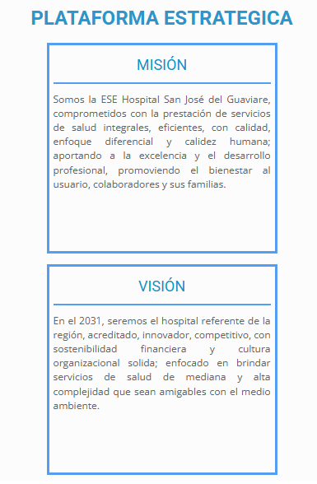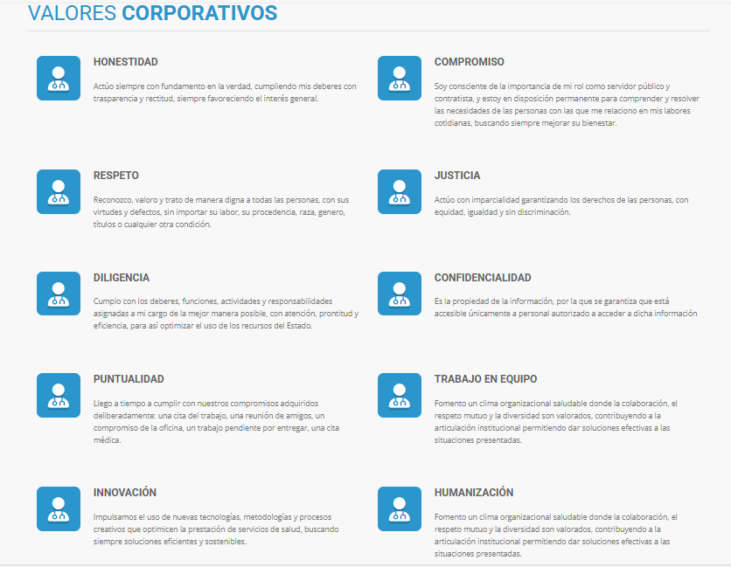

- Diseño y Seguimiento de Objetivos Estratégicos.

El cumplimiento de esta estrategia se da en el marco de la formulación del Plan de Gestión Gerencial “Tu Salud, Nuestro Compromiso”. En la fase, de formulación o propuesta se establecieron cuatro objetivos estratégicos que guiaran la gestión de la ESE Hospital San José del Guaviare, contribuyendo al cumplimiento de nuestra misión y visión. https://esehospitalguaviare.gov.co/plataforma-estrategica/2#gsc.tab=0

- Capacitación y Sensibilización del Talento Humano.

El cumplimiento de esta estrategia se da en el marco de la formulación del Plan de Gestión Gerencial “Tu Salud, Nuestro Compromiso”. Por ende, una vez aprobado fue socializado ante el Comité Institucional de Gestión y Desempeño. Adicionalmente, fue publicado en la página web de la entidad, en la jornada de inducción y reinducción del pasado mes de marzo se socializó el nuevo plan de gestión.

https://esehospitalguaviare.gov.co/plataforma-estrategica/2#gsc.tab=0
https://esehospitalguaviaremy.sharepoint.com/:f:/g/personal/reportesexternos_esehospitalguaviare_gov_co/EqxpCDk3Jf9Kv9UAY8TnI2wBYMyC7F2QOCLk1C41t62H_g?e=9be0W7
- Elaboración de Planes de Acción Eficientes.

Una vez aprobado el Plan de Gestión Gerencial Tu Salud, Nuestro Compromiso. Se procedió a formular el plan de acción anual de acuerdo a los objetivos estratégicos planteados con sus respectivos proyectos, metas, productos y demás.
https://esehospitalguaviaremy.sharepoint.com/:f:/g/personal/reportesexternos_esehospitalguaviare_gov_co/EqxpCDk3Jf9Kv9UAY8TnI2wBYMyC7F2QOCLk1C41t62H_g?e=9be0W7

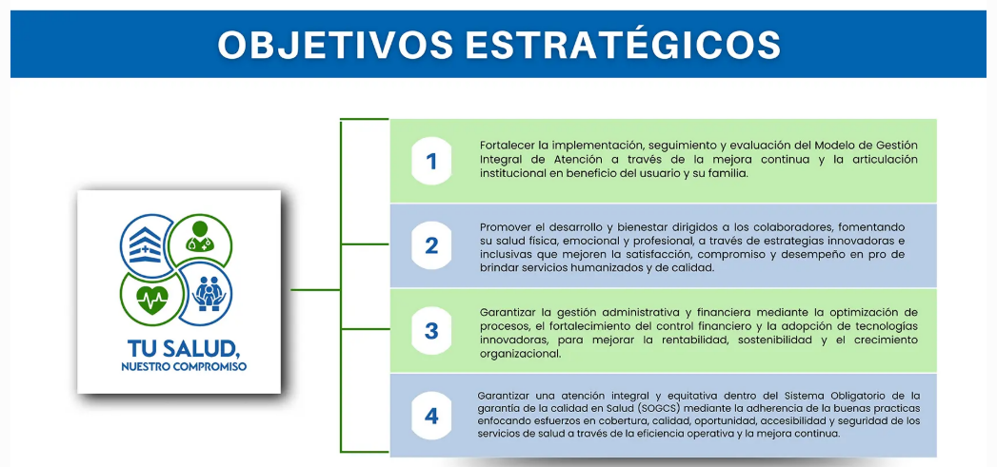

- Administración de Riesgos Institucionales.

Durante la vigencia 2025 se está llevando a cabo la implementación del sistema de administración del riesgo de la E.S.E. Hospital San José del Guaviare, para ello, se ha dispuesto de la plataforma tecnológica Almera en la cual a través del módulo se caracteriza cada uno de los subsistemas del riesgo de acuerdo con la metodología del DAFP y lineamientos de la Superintendencia Nacional de Salud, de igual forma se anexa evidencias de la implementación con link de los mapas de riesgo, documento del SARLAFT y así como link del módulo de riesgos en Almera y publicación de los mapas en la página web. Se anexa informe con el desarrollo de la implementación. https://esehospitalguaviare-my.sharepoint.com/:f:/g/personal/reportesexternos_esehospitalguaviare_gov_co/EldXx_EVXPdEtzqOgzP7LgUBETxeVf1u7NucDFWV_v4Oyg?e=o2cdkH

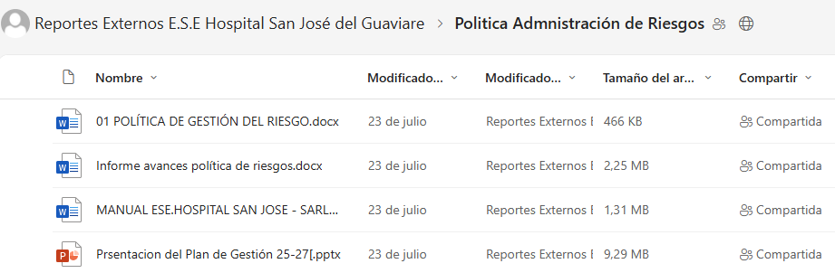

- Política de Racionalización de trámites, esta política fue actualizada mediante Resolución N° 1639 del 31 de diciembre de 2024, la cual cuenta con 3 estrategias, así:

- Mesas de Trabajo con Líderes de la Política.

En el marco del fortalecimiento institucional y en cumplimiento de los lineamientos establecidos por la Estrategia de Gobierno Digital, la E.S.E Hospital San José del Guaviare inició el proceso de racionalización de trámites mediante la realización de mesas de trabajo con líderes de proceso y personal clave de las distintas áreas.
Estos espacios de diálogo técnico permitieron identificar los trámites y OPAs existentes, evaluar su pertinencia, clasificar su estado (vigente, priorizable, depurable) y establecer un enfoque metodológico para su documentación. Producto de estas acciones, se diseñó una estrategia de visitas técnicas con entrevistas estructuradas para la captura de información detallada.
Este ejercicio fue apoyado por instrumentos metodológicos como la guía de entrevista y una matriz de recolección, que actualmente sigue siendo diligenciada como parte de un proceso en curso. La información recolectada servirá como base para la posterior validación institucional y toma de decisiones respecto a su racionalización.

https://esehospitalguaviaremy.sharepoint.com/personal/gbenlinea_esehospitalguaviare_gov_co/_layouts/15/onedrive.aspx?id=%2Fpersonal%2Fgbenlinea%5Fesehospitalguaviare%5Fgov%5Fco%2FDocuments%2F2025%2FSEGUIMIENTO%5FPOL%C3%8DTICAS%5FINSTITUCIONALES%2D2025%2DGOBIERNO%5FDIGITAL%2FEVIDENCIAS%2FRACIONALIZACION%5FTRAMITES%2FMesas%20de%20trabajo%20con%20l%C3%ADderes%20de%20la%20pol%C3%ADtica&ga=1

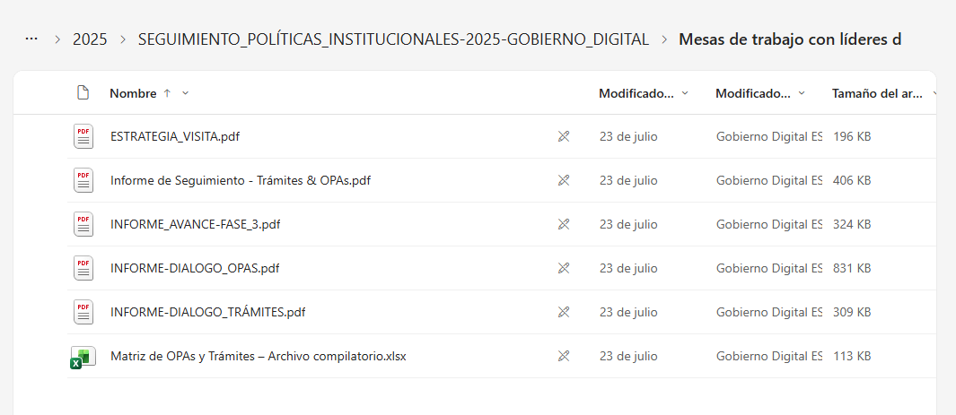

- Registro de la Estrategia de Racionalización en el SUIT.

La E.S.E Hospital San José del Guaviare formuló una estrategia de racionalización de trámites institucionales en coherencia con los lineamientos del Departamento Administrativo de la Función Pública (DAFP) y la normativa vigente. Esta estrategia contempla el análisis, caracterización y clasificación de los trámites vigentes, así como la depuración y fortalecimiento de los procesos internos (OPAs).
Si bien se ha avanzado significativamente en la recolección de información técnica mediante visitas y entrevistas a los responsables de proceso, el registro oficial de la estrategia en el Sistema Único de Información de Trámites – SUIT aún no se ha realizado, dado que el levantamiento de la información sigue en ejecución y está en fase de validación.
Actualmente, se cuenta con una matriz preliminar que incluye trámites ya cargados en el SUIT y otros en proceso de análisis, lo cual permitirá realizar el registro con base en datos consistentes y completos en una etapa posterior.

https://esehospitalguaviaremy.sharepoint.com/personal/gbenlinea_esehospitalguaviare_gov_co/_layouts/15/onedrive.aspx?id=%2Fpersonal%2Fgbenlinea%5Fesehospitalguaviare%5Fgov%5Fco%2FDocuments%2F2025%2FSEGUIMIENTO%5FPOL%C3%8DTICAS%5FINSTITUCIONALES%2D2025%2DGOBIERNO%5FDIGITAL%2FEVIDENCIAS%2FRACIONALIZACION%5FTRAMITES%2FRegistro%20de%20la%20estrategia%20de%20racionalizaci%C3%B3n%20en%20el%20SUIT&ga=1

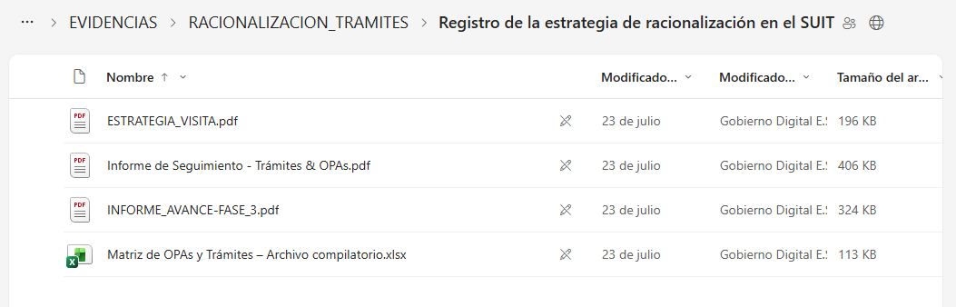

- Socialización de los Tramites y OPAS identificados.

Como parte del proceso de apropiación institucional y sensibilización sobre la gestión de trámites y OPAs, la E.S.E Hospital San José del Guaviare desarrolló actividades de socialización dirigidas al personal institucional. Inicialmente, se diseñó y validó material gráfico informativo sobre los conceptos, objetivos y ejemplos de trámites y OPAs, el cual fue revisado por la Oficina de Planeación y distribuido internamente a través del canal institucional de Prensa y Comunicaciones.
Aunque la convocatoria abierta para capacitación general no obtuvo respuesta, la estrategia fue replanteada, implementando un modelo de visitas focalizadas por dependencia. Estas visitas permitieron desarrollar espacios de diálogo en los cuales se explicó al personal el propósito del proceso de racionalización, se resolvieron dudas y se aplicaron instrumentos de recolección de información estandarizados. Esta metodología ha fortalecido el entendimiento institucional sobre los trámites y OPAs y ha facilitado su adecuada identificación.
Como fase final del proceso, y una vez los trámites actualizados sean validados y cargados formalmente en el Sistema Único de Información de Trámites – SUIT, se tiene previsto publicar esta información en la página web oficial de la entidad, específicamente en la sección de Transparencia, como parte de los compromisos de acceso a la información pública y atención al ciudadano.
https://esehospitalguaviaremy.sharepoint.com/personal/gbenlinea_esehospitalguaviare_gov_co/_layouts/15/onedrive.aspx?id=%2Fpersonal%2Fgbenlinea%5Fesehospitalguaviare%5Fgov%5Fco%2FDocuments%2F2025%2FSEGUIMIENTO%5FPOL%C3%8DTICAS%5FINSTITUCIONALES%2D2025%2DGOBIERNO%5FDIGITAL%2FEVIDENCIAS%2FRACIONALIZACION%5FTRAMITES%2FSocializaci%C3%B3n%20de%20los%20tr%C3%A1mites%20y%20OPAs%20identificados&ga=1

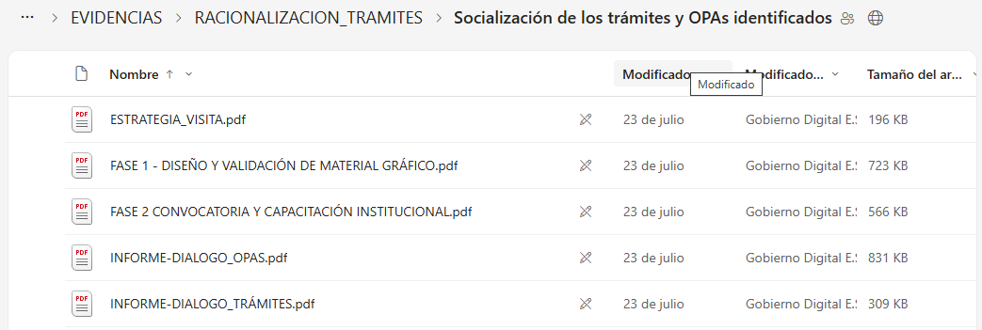

- Política de Seguimiento y Evaluación Institucional, esta política fue actualizada mediante Resolución N° 1639 del 31 de diciembre de 2024, la cual cuenta con 4 estrategias, así:

- Desarrollo de un Plan de Acción para la Implementación.

El desarrollo del Plan de Acción para la implementación de la Política de Seguimiento y Evaluación Institucional se encuentra en proceso de formulación, tomando como referencia las recomendaciones derivadas del Formulario Único de Reporte de Avance a la Gestión - FURAG, con el fin de fortalecer los mecanismos de control, medición y mejora del desempeño institucional. Este plan está siendo diseñado de forma detallada, con la definición clara de actividades, responsables, plazos y recursos necesarios, asegurando su aplicabilidad en todas las áreas de la ESE Hospital San José del Guaviare.
La estructuración del plan contempla acciones orientadas a la articulación de los instrumentos de planeación con el seguimiento efectivo de metas e indicadores, el fortalecimiento de capacidades institucionales, la consolidación de reportes de avance oportunos y la retroalimentación de los resultados en los ciclos de mejora. Todo esto permitirá una implementación gradual, sistemática y sostenible de la política, asegurando su impacto en términos de eficacia, eficiencia y calidad en la gestión pública hospitalaria.
- Definición de Indicadores de Desempeño.

Esta se realizado parcialmente, mediante la definición de indicadores de desempeño estratégicos se dio como parte del proceso de formulación del Plan de Gestión Gerencial Tu Salud, Nuestro Compromiso, en el que se establecieron cuatro objetivos estratégicos que orientan la gestión institucional de la ESE Hospital San José del Guaviare. Durante este proceso, y en coherencia con dichos objetivos, se formularon los respectivos proyectos, metas y productos, a los cuales se asociaron indicadores que permiten medir de forma objetiva y sistemática el avance de los planes y programas institucionales.
Estos indicadores fueron definidos de manera participativa durante las mesas de trabajo con los grupos de valor, garantizando así su carácter consensuado. Asimismo, fueron estructurados con criterios de alineación estratégica, buscando reflejar los resultados esperados en términos de eficacia (cumplimiento de metas institucionales), eficiencia (uso racional de recursos) y calidad (impacto positivo en la prestación de los servicios de salud).
De esta manera, los indicadores definidos permiten monitorear y evaluar el cumplimiento de los objetivos institucionales, sirviendo como herramientas clave para la toma de decisiones informadas y la mejora continua en el marco de la Política de Seguimiento y Evaluación Institucional.
https://esehospitalguaviaremy.sharepoint.com/:f:/g/personal/reportesexternos_esehospitalguaviare_gov_co/EqxpCDk3Jf9Kv9UAY8TnI2wBYMyC7F2QOCLk1C41t62H_g?e=9be0W7

- Implementación de Herramientas Tecnológicas.

La implementación de herramientas tecnológicas para el seguimiento y evaluación institucional se materializa en la adopción de la plataforma digital ALMERA, la cual ha sido integrada como sistema de apoyo para la planificación, gestión y monitoreo de los planes, programas y proyectos de la ESE Hospital San José del Guaviare. Esta herramienta permite centralizar la información institucional, facilitando la recolección de datos, el seguimiento al cumplimiento de metas y la generación de informes en tiempo real.
ALMERA permite la trazabilidad de las acciones institucionales mediante la carga y actualización de planes de acción, el registro de avances físicos y financieros, y el análisis de indicadores de desempeño, todo ello alineado con los objetivos estratégicos definidos en el Plan de Gestión Gerencial Tu Salud, Nuestro Compromiso.
Además, se ha garantizado el acceso de los responsables institucionales a la plataforma mediante procesos de capacitación y acompañamiento técnico, con el fin de asegurar que todos los colaboradores cuenten con las competencias necesarias para registrar, procesar y analizar la información de forma oportuna y eficiente. Esta herramienta se ha convertido en un soporte clave para fortalecer la gestión basada en resultados y promover la toma de decisiones informada, en concordancia con los principios de transparencia, calidad y mejora continua.
https://sgi.almeraim.com/sgi/seguimiento/?nosgim&c=sgiesehospitalguaviare

- Integración de la Política en la Planeación Institucional.

La integración de la Política de Seguimiento y Evaluación Institucional en los procesos de planificación estratégica, operativa y anual del hospital se evidencia en la formulación del Plan de Gestión Gerencial Tu Salud, Nuestro Compromiso. En este marco, se llevaron a cabo mesas de trabajo participativas con los grupos de valor de la entidad, a través de las cuales se revisó y ajustó la plataforma estratégica institucional para garantizar su alineación con el propósito misional y la generación de valor público. Como resultado, se validaron y actualizaron la misión, visión y los valores corporativos, incluyendo dos nuevos valores, así como los principios éticos, incorporando uno adicional.
Durante la fase de formulación del Plan de Gestión Gerencial, se establecieron cuatro objetivos estratégicos que orientan la gestión institucional de la ESE Hospital San José del Guaviare, contribuyendo al cumplimiento de su misión y visión. Una vez aprobado, dicho plan fue socializado ante el Comité Institucional de Gestión y Desempeño, publicado en la página web de la entidad y difundido en la jornada de inducción y reinducción realizada en el mes de marzo.
Posteriormente, se procedió a la formulación del Plan de Acción Anual, el cual fue estructurado en coherencia con los objetivos estratégicos definidos, incluyendo proyectos, metas, productos e indicadores. Este proceso garantiza que la Política de Seguimiento y Evaluación se articule efectivamente con los instrumentos de planeación institucional, y se mantenga alineada con los planes sectoriales y los objetivos a largo plazo del hospital.

https://esehospitalguaviaremy.sharepoint.com/:f:/g/personal/reportesexternos_esehospitalguaviare_gov_co/EqxpCDk3Jf9Kv9UAY8TnI2wBYMyC7F2QOCLk1C41t62H_g?e=9be0W7

- Política de Gobierno Digital, esta política fue actualizada mediante Resolución N° 1639 del 31 de diciembre de 2024, la cual cuenta con 5 estrategias, así:

- TIC para el estado.

En cumplimiento de la Política de Gobierno Digital y con el propósito de mejorar el funcionamiento institucional mediante el uso estratégico de las Tecnologías de la Información y las Comunicaciones (TIC), la E.S.E Hospital San José del Guaviare ha implementado acciones orientadas al fortalecimiento de la gestión de datos abiertos. En este marco, se desarrolló un diagnóstico exhaustivo de las fuentes de datos institucionales, a través del cual se identificaron y clasificaron los conjuntos de información actualmente publicados en la sección de transparencia del sitio web institucional.
Este proceso correspondió a la Fase 1 del procedimiento interno de apertura de datos, cuyo objetivo fue establecer una base estructurada que sirviera como insumo para la posterior transformación y publicación de información en formatos abiertos y reutilizables. Se construyó un inventario en formato Excel con macros habilitadas (.xlsm), en el que se registraron variables como nombre del documento, área responsable, frecuencia de actualización y tipo de formato.
Adicionalmente, mediante un informe técnico de la Oficina de Planeación, se evaluaron los hallazgos encontrados en la sección de datos abiertos del portal institucional, identificando incumplimientos frente a los lineamientos normativos vigentes, y proponiendo un protocolo institucional para garantizar la publicación adecuada de los datos conforme a la Ley 1712 de 2014 y la Resolución 1519 de 2020.
Estas acciones no solo fortalecen la transparencia activa y la participación ciudadana informada, sino que además permiten avanzar en el cumplimiento de los estándares del portal nacional de datos abiertos (www.datos.gov.co), facilitando la interoperabilidad y el aprovechamiento de la información pública por parte de la ciudadanía y los entes de control.

https://esehospitalguaviaremy.sharepoint.com/:f:/g/personal/gbenlinea_esehospitalguaviare_gov_co/EkfHr1kfHpFGuK9D8KLb7kBXQy6Cstn-i7hnE7C8knxRg?e=tezJes

- TIC para la Sociedad.

En el marco de la Política de Gobierno Digital, y particularmente en lo relacionado con la línea "TIC para la Sociedad", la E.S.E Hospital San José del Guaviare ha implementado diversas acciones que fortalecen la relación entre la ciudadanía y el Estado, mediante entornos digitales confiables y accesibles.
Una de las estrategias principales ha sido el mantenimiento y actualización constante de la ventana de Transparencia y Derecho de Acceso a la Información Pública, accesible desde el sitio web institucional (https://esehospitalguaviare.gov.co/transparencia/3). A través de esta sección, se brinda a la ciudadanía acceso a información institucional organizada por categorías normativas, en cumplimiento de la Ley 1712 de 2014 y la Resolución 1519 de 2020.
Como parte de este proceso, se está consolidando el inventario institucional de datos públicos, contenido en el archivo “2025-DATOS_EXISTENTES.xlsm”, que incluye información detallada sobre cada documento publicado, como su descripción, versión, área responsable, y las personas encargadas de su elaboración, revisión y aprobación. Esta estructuración permitirá avanzar hacia la conversión de dicha información en datos abiertos y reutilizables.
Adicionalmente, se desarrolló una revisión exhaustiva de la sección web de transparencia institucional, identificando mejoras en estructura, claridad, y accesibilidad, con el fin de fortalecer la experiencia del usuario y asegurar el cumplimiento normativo. También se integraron enlaces directos a los trámites institucionales registrados en la plataforma GOV.CO, promoviendo el acceso oportuno y sencillo a servicios digitales esenciales como atención inicial de urgencias, historia clínica, certificación de defunción, dispensación de medicamentos, y más.
Estas acciones reflejan el compromiso de la entidad con el uso estratégico de las TIC para fomentar la participación ciudadana, facilitar el acceso a la información pública y garantizar el diseño conjunto de soluciones que respondan a las necesidades e intereses comunes de los usuarios y grupos de valor.

https://esehospitalguaviaremy.sharepoint.com/:f:/g/personal/gbenlinea_esehospitalguaviare_gov_co/Es8Kmj_S6xhMm3GbyLCy4rUBHiWWIBebk98MjJlSc-6mqQ?e=46we3r

- Seguridad de la Información.

La E.S.E Hospital San José del Guaviare ha adoptado diversas acciones orientadas a garantizar la implementación progresiva de los lineamientos del Modelo de Seguridad y Privacidad de la Información, en cumplimiento de la Política de Gobierno Digital. Estas acciones se han centrado en incorporar medidas de seguridad en los procesos institucionales, activos digitales, servicios informáticos y sistemas de información, asegurando así la confidencialidad, integridad, disponibilidad y privacidad de los datos.
Como parte de la estrategia institucional, se ha avanzado en el uso exclusivo de servicios oficiales de Microsoft para la gestión de correos electrónicos corporativos. Desde la Oficina de Planeación se lidera la administración del entorno digital, regulando el acceso a cuentas institucionales y promoviendo un entorno seguro mediante la implementación de medidas como la autenticación multifactor, la gestión de privilegios, el control de dispositivos y la segmentación por perfiles. Adicionalmente, se ejecutaron procesos de migración de datos desde cuentas externas hacia el entorno institucional, lo cual ha permitido unificar, proteger y supervisar los activos de información en un ecosistema digital confiable.
En complemento, el Plan de Capacitaciones Internas “Martes del Saber” incluye módulos específicos sobre seguridad digital, ética digital y manejo de datos, así como el uso correcto del correo institucional y herramientas de colaboración en línea como Microsoft Teams y OneDrive. Estas jornadas, desarrolladas bajo la responsabilidad del área de Gobierno Digital, contribuyen a fortalecer las competencias del personal frente a los riesgos asociados al uso de la información pública y privada, promoviendo una cultura organizacional orientada a la protección de los datos sensibles.
Estas acciones consolidan una política institucional que no solo responde a los requerimientos normativos establecidos por el MinTIC, sino que también fortalece la infraestructura de confianza digital sobre la cual se prestan los servicios ciudadanos, garantizando así una interacción segura entre la entidad, los ciudadanos y los entes de control.

https://esehospitalguaviaremy.sharepoint.com/:f:/g/personal/gbenlinea_esehospitalguaviare_gov_co/Es2tpztv-jdJqqk0MYw7W UBjb0cqluqrabsCe91HGEbFw?e=WvmLPV

- Arquitectura

En aplicación de los lineamientos del Marco de Referencia de Arquitectura Empresarial del Estado, la E.S.E Hospital San José del Guaviare ha emprendido acciones orientadas al fortalecimiento de sus capacidades institucionales, mediante la adopción de un enfoque de gestión por procesos alineado con los principios de Arquitectura Empresarial.
Como parte de este proceso, se ha avanzado en la identificación y caracterización de algunos Objetivos, Procesos, Actividades y Servicios (OPAs), especialmente aquellos vinculados a los trámites institucionales priorizados. Estos han sido documentados mediante metodologías técnicas y recopilados en una matriz unificada de OPAs y Trámites, permitiendo contar con un punto de partida estructurado para el análisis institucional y la toma de decisiones orientadas a la eficiencia operativa.
No obstante, se reconoce que aún no se cuenta con la totalidad de los OPAs institucionales registrados, por lo que la entidad ha programado espacios participativos y reuniones técnicas con las diferentes dependencias, con el fin de continuar el proceso de identificación, validación y formalización de todos los OPAs que componen la estructura operativa de la E.S.E. Estas jornadas estarán dirigidas por la Oficina de Planeación y el área de Gobierno Digital, en coordinación con los líderes de proceso.
Adicionalmente, la integración de tecnologías colaborativas (correo institucional, herramientas Microsoft 365, gestor de capacitaciones), y el desarrollo del Plan de Capacitaciones Internas "Martes del Saber", respaldan la alineación entre procesos, tecnología y talento humano, lo que favorece la implementación progresiva de la Arquitectura Empresarial desde los dominios de procesos, aplicaciones y tecnología.
Estas acciones evidencian el compromiso institucional con la transformación digital y la gestión estratégica del Estado, de acuerdo con los estándares definidos por la Política de Gobierno Digital.

https://esehospitalguaviaremy.sharepoint.com/:f:/g/personal/gbenlinea_esehospitalguaviare_gov_co/Evg3xrzIjxdDjPRRAd9JoR8Bo4zPwBEECWEqlk1crR3oNg?e=CpdiCh

- Servicios Ciudadanos Digitales

En el marco del fortalecimiento institucional orientado por la Política de Gobierno Digital, la E.S.E Hospital San José del Guaviare ha desarrollado una estrategia integral de identificación, documentación y optimización de los trámites institucionales, con el objetivo de avanzar hacia su racionalización y eventual integración digital, en beneficio de los ciudadanos y usuarios.
Este proceso se ha estructurado a través de fases metodológicas, iniciando con el diseño y validación de material gráfico informativo, seguido por jornadas de capacitación institucional, recolección estructurada de información mediante visitas a las áreas responsables, y consolidación de una matriz unificada de trámites y OPAs.
Como resultado de estas acciones, se logró documentar técnicamente trámites como: Atención inicial de urgencias, Dispensación de medicamentos y dispositivos médicos, Copia de historia clínica, Certificado de defunción por muerte natural.
Cada uno caracterizado por su objetivo, pasos del proceso, requerimientos técnicos, tiempo de ejecución, medio de atención, costos asociados y situaciones adversas identificadas.
Estos escenarios de complejidad fueron abordados desde una perspectiva analítica en las mesas técnicas de priorización, permitiendo detectar barreras funcionales y tecnológicas que afectan su eficiencia. A partir de estos análisis, se proyectaron posibles soluciones digitales, como la automatización de flujos, formularios electrónicos, integración con plataformas nacionales como GOV.CO, y el uso de herramientas de trazabilidad para seguimiento en línea.
Además, la institución ha publicado en su sitio web oficial enlaces directos a las fichas de los trámites alojados en www.gov.co, garantizando accesibilidad, transparencia y cumplimiento normativo conforme a la Ley 1712 de 2014 y la Resolución 1519 de 2020.
Todo este proceso está siendo documentado y respaldado mediante informes de avance, actas de reunión y listas de asistencia, evidenciando la participación activa de las áreas técnicas, lo que fortalece la trazabilidad institucional y garantiza la mejora continua de los servicios ciudadanos digitales.

https://esehospitalguaviaremy.sharepoint.com/:f:/g/personal/gbenlinea_esehospitalguaviare_gov_co/EmoHNv5ItdhEjJZE9LxkdeEB9EhBNMtgPqCMKOcuWOPI8g?e=DrA2er

- Política de Gestión Documental, esta política fue actualizada mediante Resolución N° 1639 del 31 de diciembre de 2024, la cual cuenta con 7 estrategias, así:

- Actualizar el Plan Institucional de Archivos – PINAR.

Durante el primer semestre se llevó a cabo actualización del Plan Institucional del Pinar, concebido como un instrumento técnico de planificación de la función archivística. el cual se articula con los demás planes y proyectos estratégicos previstos por la entidad, donde el seguimiento y articulación de la función archivística y el proceso de gestión documental, requiere de la cooperación, articulación y coordinación permanente entre la Gerencia, subgerencia Administrativa, Planeación, Calidad, Control Interno, Sistemas, Jurídica, y los productores de información de las diferentes unidades funcionales para el fortalecimiento de los procesos archivísticos, considerando riesgos, oportunidades y necesidades detectadas. El PINAR fue aprobado mediante acta de comité N° 01 de 31 de enero de 2025. Entre sus beneficios se destaca:

• Establecimiento de metas y objetivos a corto. Mediano y largo plazo.
• Optimización de recursos Archivísticos.
• Fortalecimiento de la eficiencia administrativa

- Organizar los depósitos de historias laborales con su respectiva hoja de control, inventario y digitalización.

Se logró un avance del 100 % en la organización, inventario y digitalización de las historias laborales del personal pensionado y retirado (612 hojas de vida), las cuales se encuentran transferidas en el área de Archivo Central conforme a los lineamientos institucionales.

- Realizar charlas sobre fondos acumulados.
- Sensibilizar sobre la importancia del cuidado de la documentación en físico y correcta foliación de la misma para la transferencia documental.
- Fomentar la implementación de mejores prácticas uso y apropiación de tecnologías de la información y comunicación como soporte de la gestión documental procurando la reducción del uso de papel.

Se realizó visita a las diferentes áreas administrativas de la entidad, con el fin de realizar una charla frente al buen manejo de los documentos, su organización de y los fondos acumulados. según lineamientos estipulados por el acuerdo 001 del 2024 de acuerdo a la función Archivística. Estas actividades de asesoría o capacitaciones estamos en un 15 % de cumplimento. El área de Gestión documental esta presta para realizar apoyos, charlas y asesoramiento cada vez que lo requieran las diferentes dependencias de la entidad.

Listado de asistencia.
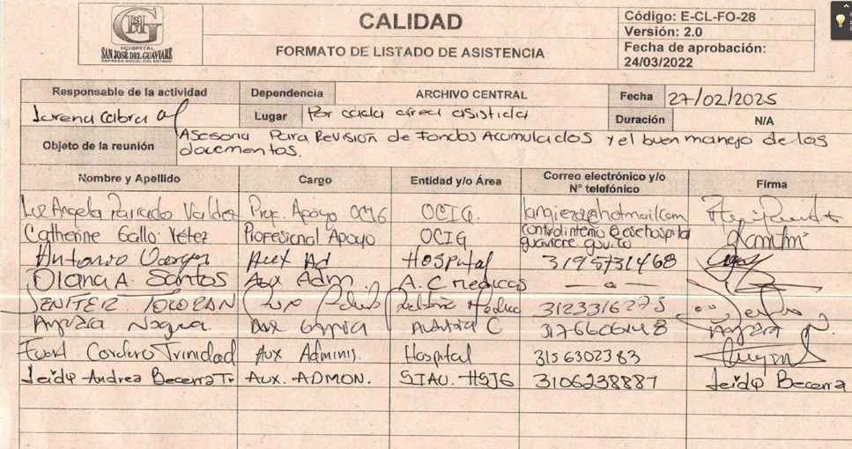

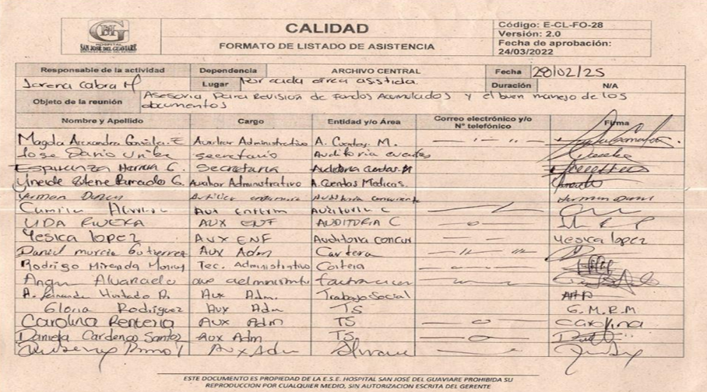

- Actualizar los procedimientos de la gestión documental, con el fin de dejar un solo procedimiento que contenga todos los procesos archivísticos.

En articulación con las áreas de Calidad y Planeación, se inicia el proceso de actualización de los procedimientos del área. El 21 de mayo de 2025 se realizó una mesa de trabajo en la que se abordaron los siguientes temas:

1. aprobación del proceso y presentación del nuevo mapa de procesos
2. Presentación de la transición del proceso
3. Contextualización de conceptos claves
4. Presentación de la metodología
5. Lluvia de ideas
6. Identificación de oportunidades de mejora
7. Asuntos adicionales y compromisos

Actividades principales identificadas del proceso:

• Elaboración y Revisión de instrumentos archivísticos.
• Clasificación y ordenamiento cronológico de documentos.
• Atención a requerimientos institucionales y externos.
• Administración de la plataforma CETIL
• Gestión de préstamo y recepción documental
• Organización de fondos acumulados (inventario, foliación, control)
• Jornadas de Capacitaciones
• Emisión de Certificaciones laborales.
• Mantenimiento físico de los archivos.
• Correspondencia, informes, planeación y limpieza del archivo
• Digitalización y trazabilidad documental.
• Automatización de formatos.
• Revisión y actualización de indicadores de eficiencia.
• Establecer rutinas periódicas de limpieza y mantenimiento documental.
• Clarificación de responsabilidades frente a solicitudes de información.

Actualmente, el área cuenta con un manual de procesos que documenta cada actividad que realiza cada personal.

- Elaborar un Manual de procesos de la gestión documental, que contemple todas las actividades de todo el personal que integra la gestión documental.

- Política de Gestión Estratégica de Talento Humano, esta política fue actualizada mediante Resolución N° 1639 del 31 de diciembre de 2024, la cual cuenta con 5 estrategias, así:

- Cumplimiento del Plan de Bienestar Social

Como evidencia del cumplimiento de todas las estrategias de la Política de Gestión Estratégica de Talento Humano, se verifica en el software de Almera ya que se encuentra cargado las diferentes actividades dentro del Plan de Estratégico de Talento Humano 2025, así:

PLAN DE BIENESTAR SOCIAL, cuenta con un total de 4 proyectos y 14 actividades.

Proyecto 1. Equilibrio Psicosocial
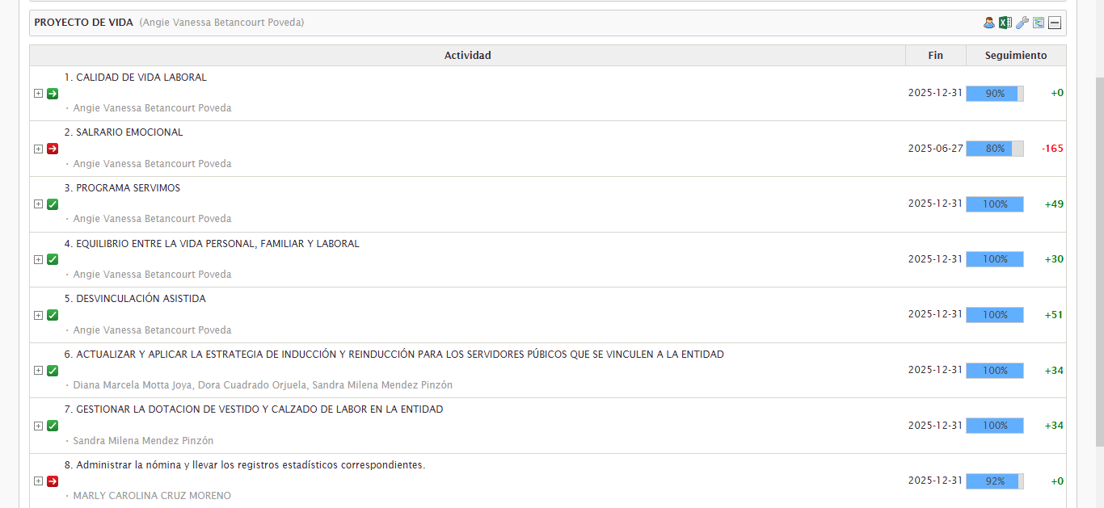

Se toma pantallazo de Almera del 09 de diciembre 2025, en donde se observa que 5 actividades tienen un cumplimiento del 100%; una del 92%; una del 90% y una última del 80%.

Proyecto 2. Salud Mental
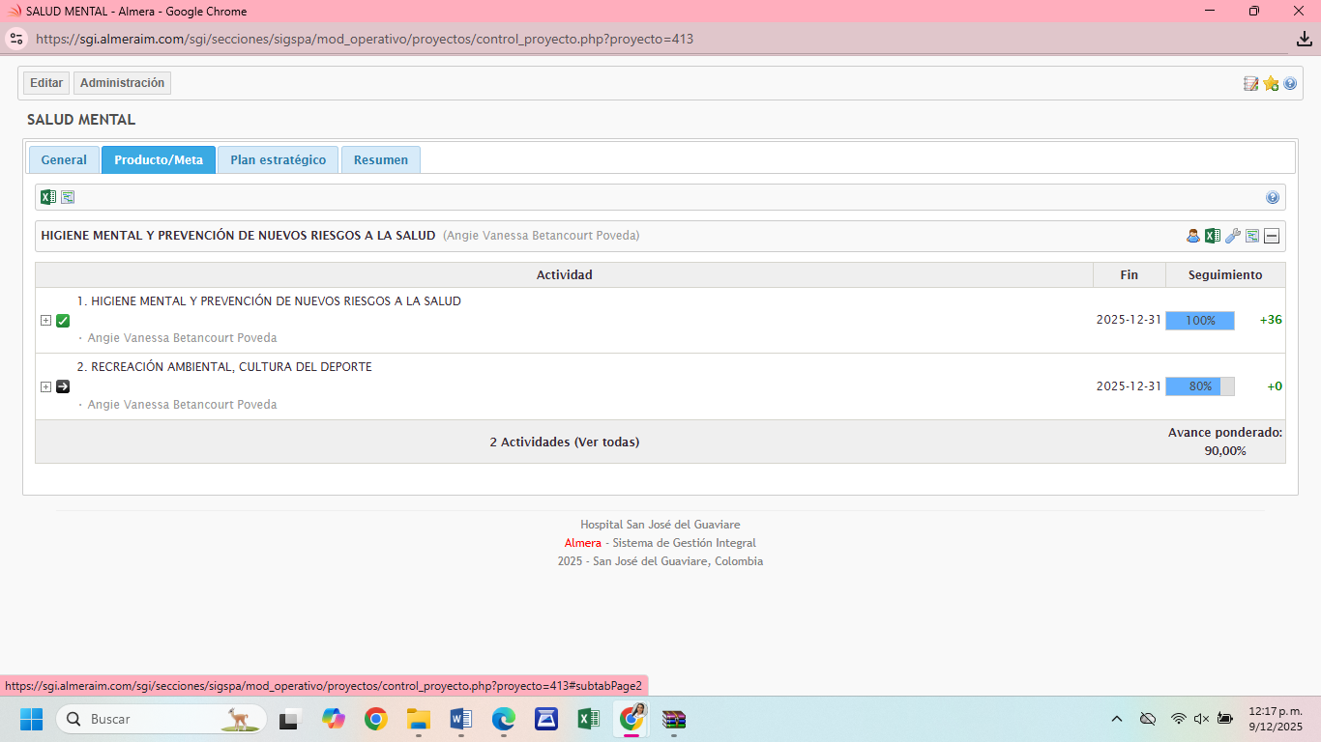

El segundo proyecto cuenta con un total de 2 actividades, en donde una actividad tiene un cumplimiento del 100%; y la otra del 80%.

Proyecto 3. Diversidad e inclusión
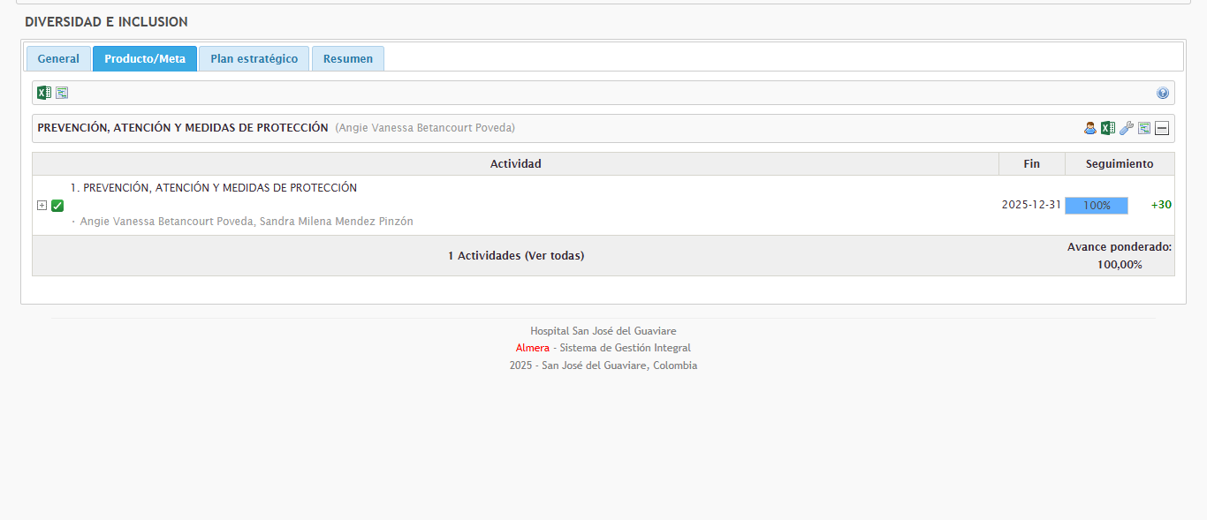

El tercer proyecto solo cuenta con una actividad, que ya está con cumplimiento del 100%.

Proyecto 4. Identidad y Vocación.
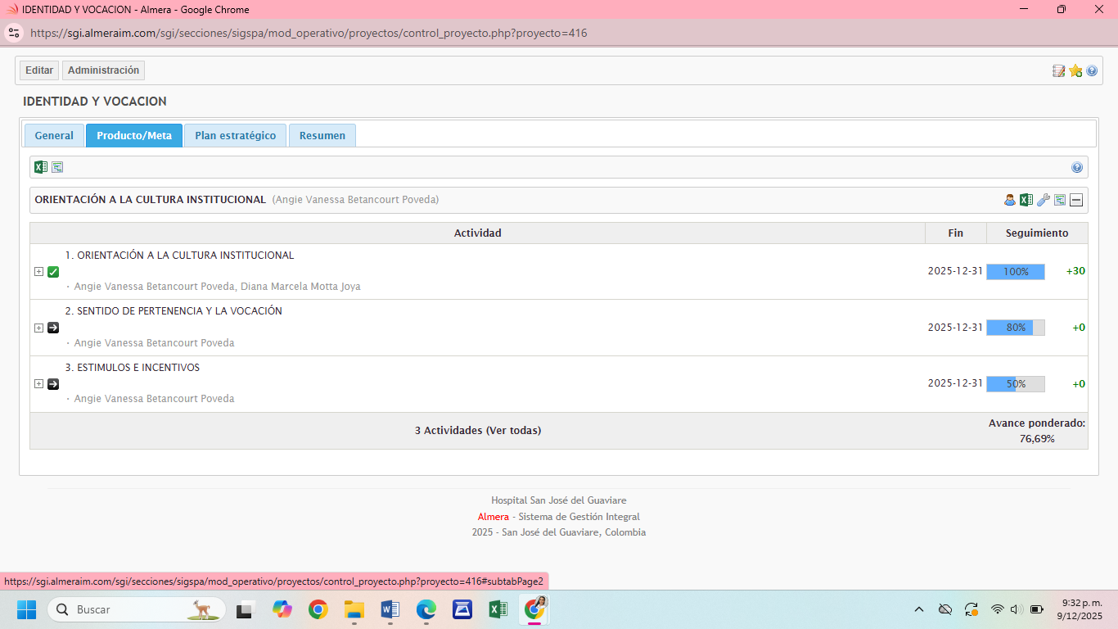

El cuarto proyecto cuenta con un total de 3 actividades, en donde una actividad tiene un cumplimiento del 100%; otra el 80% y una última el 50%.

PLAN INSTITUCIONAL DE CAPACITACIONES, cuenta con un total de 6 proyectos y 24 actividades.

Proyecto 1. Paz total, Memoria y Derechos Humanos
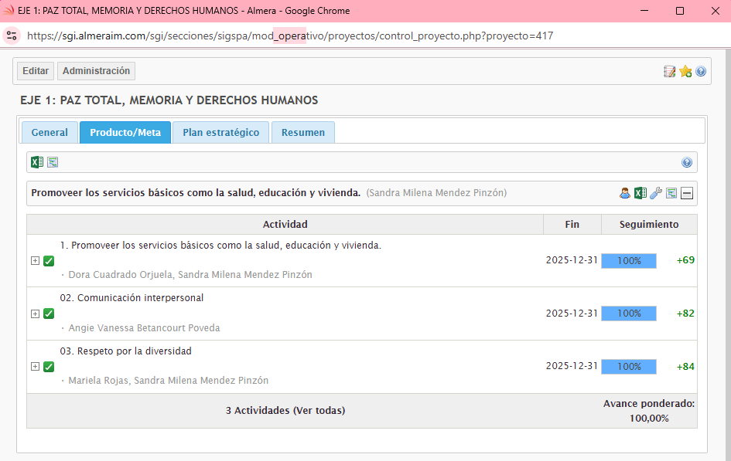

El primer proyecto cuenta con un total de 3 actividades, todas con un cumplimiento del 100%.

Proyecto 2. Territorio, Vida y Ambiente.
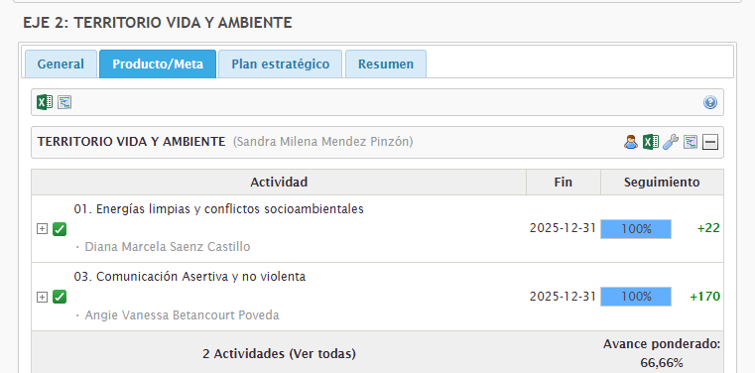

El segundo proyecto cuenta con un total de 2 actividades, todas con un cumplimiento del 100%.

Proyecto 3. Mujeres inclusión y diversidad.
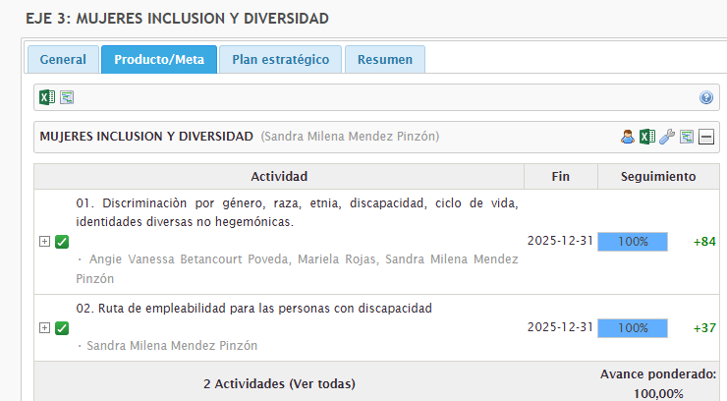

El tercer proyecto cuenta con un total de 2 actividades, todas con un cumplimiento del 100%.

Proyecto 4. Transformación digital y cibercultura.
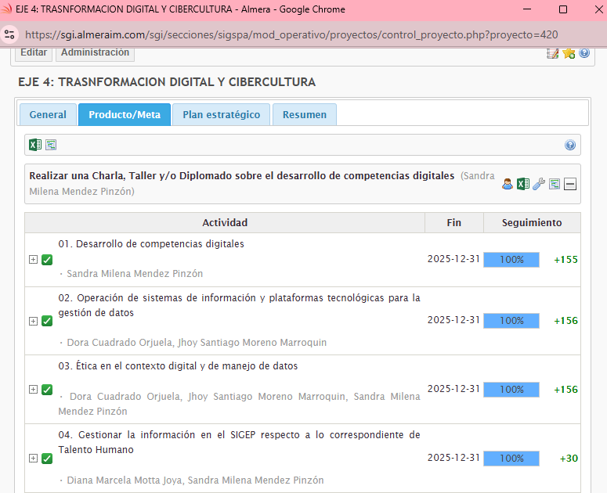

El cuarto proyecto cuenta con un total de 4 actividades, todas con un cumplimiento del 100%.

Proyecto 5. Probidad, ética y entidad de lo púbico

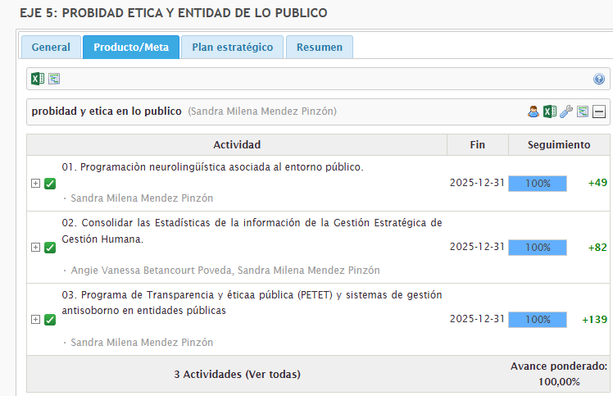

El cuarto proyecto cuenta con un total de 3 actividades, todas con un cumplimiento del 100%.

Proyecto 6. Habilidades y Competencias
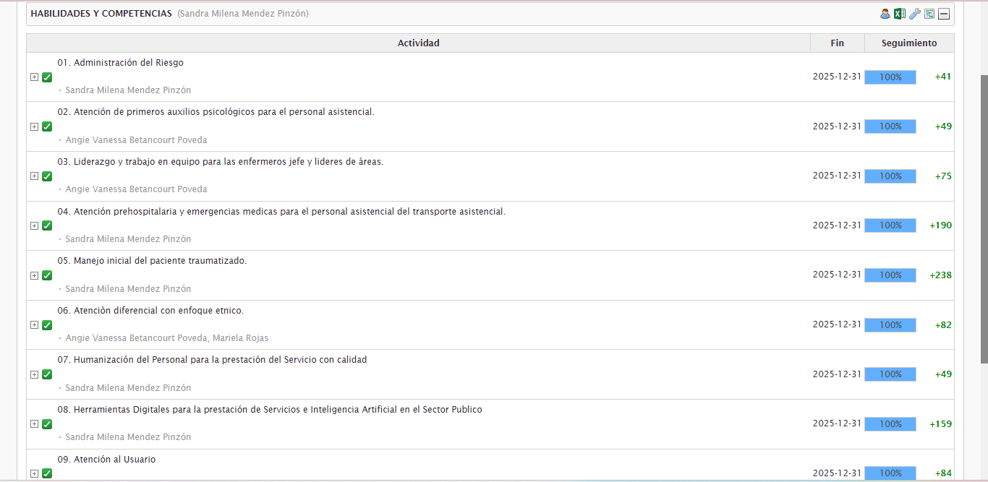

El cuarto proyecto cuenta con un total de 10 actividades, de las cuales nueve con un cumplimiento del 100% y una con el 80%.

PLAN SEGURIDAD Y SALUD EN EL TRABAJO

Proyecto 1. Plan de trabajo
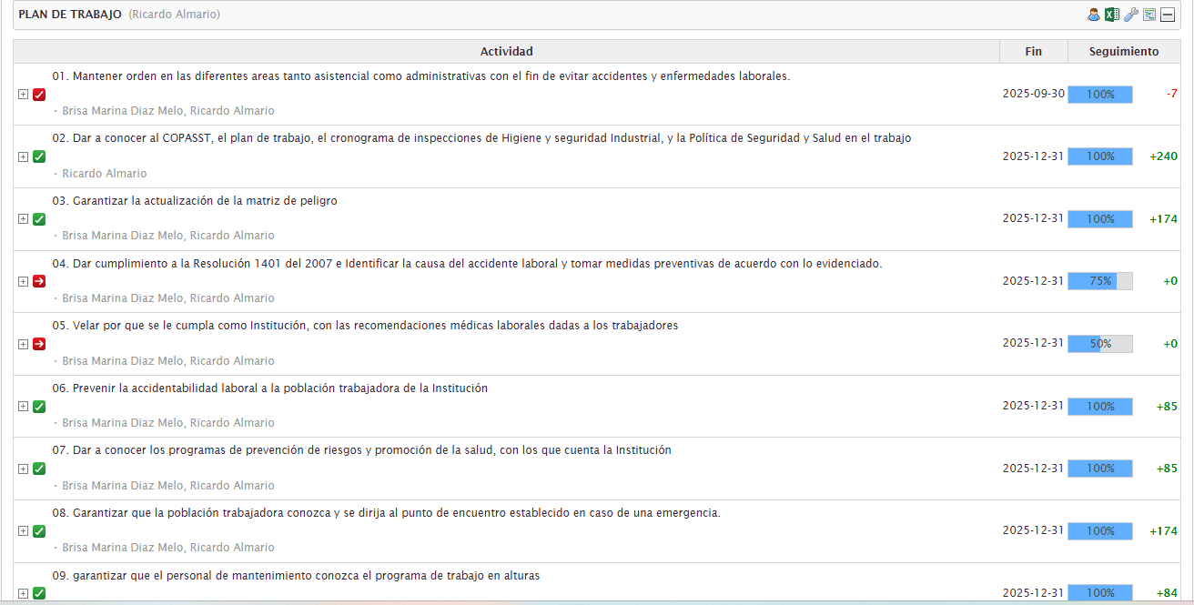

El primer proyecto cuenta con un total de 12 actividades, de las cuales ocho actividades con un cumplimiento del 100%; una con el 75% y tres con el 50%.

- Política de Integridad, esta política fue actualizada mediante Resolución N° 1639 del 31 de diciembre de 2024, la cual cuenta con 5 estrategias, así:
- Desarrollar actividades de capacitación y contextualización mediante el desarrollo de procesos pedagógicos e innovadores para los colaboradores, contratistas y servidores de la entidad, en la apropiación de valores del Código de integridad para el servidor público.
El área de Talento Humano de la E.S.E Hospital San José del Guaviare adelantó durante el año 2025 un conjunto de acciones orientadas al fortalecimiento de la Política de Integridad, la cual constituye un eje transversal para el desarrollo institucional, la transparencia y la consolidación de una cultura organizacional ética y coherente con el servicio público, entre las actividades realizadas están:
SALIDAS ECOLÓGICAS:
- Implementación de salidas ecológicas como intervención psicosocial orientada a reducir riesgos psicosociales, promover la salud mental y fortalecer valores como el trabajo en equipo, el respeto, la convivencia y la empatía.
- Aplicación de Pre Test y Pos Test sobre Código de Integridad y valores corporativos, permitiendo medir el nivel de apropiación inicial de los valores del servicio público.
- Participación activa de 115 servidores públicos, evidenciando impacto positivo en el clima laboral y sentido de pertenencia.
https://sgi.almeraim.com/sgi/secciones/sigspa/mod_formulacion/cronogramas/form_seguimientoactividad.php?actividadid=4970&tabla=seguimiento
https://sgi.almeraim.com/sgi/secciones/sigspa/mod_operativo/proyectos/control_proyecto.php?proyecto=413

IDENTIDAD Y VOCACIÓN POR EL SERVICIO PÚBLICO:
- Fortalecimiento de valores institucionales mediante actividades reflexivas integradas a los programas de bienestar.
- Sensibilización sobre honestidad, compromiso, justicia, respeto, diligencia, confidencialidad, trabajo en equipo, puntualidad, humanización e innovación.
https://sgi.almeraim.com/sgi/secciones/sigspa/mod_operativo/proyectos/control_proyecto.php?proyecto=416
ACOMPAÑAMIENTOS PSICOSOCIALES:
- Durante las intervenciones grupales se abordaron valores como el trabajo en equipo, respeto, comunicación.
- Se aplicaron actividades lúdicas y reflexivas que permitieron fortalecer la apropiación del Código de Integridad a través de experiencias prácticas.
https://sgi.almeraim.com/sgi/secciones/sigspa/mod_formulacion/cronogramas/form_seguimientoactividad.php?actividadid=4969&tabla=seguimiento

SOCIALIZACIÓN DE VALORES INSTITUCIONALES Y DEL CÓDIGO DE INTEGRIDAD
- Socialización dirigida a 116 servidores y líderes de área.
- Inclusión de actividades pedagógicas para medir la adherencia mediante Pre Test y Pos Test.
- Enfoque específico en habilidades blandas asociadas a la integridad (liderazgo ético, escucha activa, trabajo colaborativo y comunicación asertiva).
https://sgi.almeraim.com/sgi/secciones/sigspa/mod_formulacion/cronogramas/form_seguimientoactividad.php?actividadid=5017&tabla=seguimiento

Estrategias de comunicación para la difusión del Código de Integridad
- Uso de WhatsApp institucional, correo formal y material gráfico para comunicar lineamientos de integridad a los funcionarios.
- Socialización continua durante los talleres psicosociales y jornadas de bienestar.
- Desarrollar acciones para identificar y declara el conflicto de interés en los servidores públicos y colaboradores.

GESTIÓN DE LA DECLARACIÓN DE BIENES Y RENTAS Y CONFLICTO DE INTERÉS (LEY 2013 DE 2019)
INFORME DECLARACIÓN DE BIENES Y RENTAS
- Verificación del cumplimiento de obligaciones de transparencia mediante revisión directa en SIGEP II.
- Acciones de divulgación normativa y asesoría técnica al personal.
- Resultado: 99% de cumplimiento institucional, lo cual evidencia cultura de integridad, transparencia y responsabilidad administrativa.
- Seguimiento estricto a casos pendientes, en coherencia con los principios del Código de Procedimiento Administrativo.
https://sgi.almeraim.com/sgi/lib/php/descargar.php?token=a33cb8e19767f52e2ecff36ef9f82ab29a65e635560c6100ef2041c7979b9494&archivoid=19522

Seguimiento a la Declaración de Bienes y Rentas
- Consolidación del reporte oficial SIGEP II.
- Notificación formal a los funcionarios pendientes.
- Resultados reportados en el componente de Gestión con Valores para Resultados del MIPG.

- Política de Gestión del Conocimiento y la Innovación, esta política fue adoptada mediante Resolución N° 1204 del 20 de diciembre de 2021, la cual cuenta con 10 estrategias, así:
Durante la vigencia 2025, se implementaron acciones orientadas a fortalecer capacidades institucionales, uso de tecnologías y gestión del conocimiento.
  - Promover una cultura institucional afín a la innovación, para fortalecer las competencias de los servidores y colaboradores de la entidad en esta materia, a través de programas de capacitación, talleres, y cursos, que brinden herramientas que contribuyan a impulsar la innovación en la práctica.
Fortalecimiento de competencias digitales a través del Plan Institucional de Capacitación.
Bajo el Eje 4: Transformación Digital y Cibercultura, se desarrollaron talleres orientados al fortalecimiento de competencias clave para la innovación, entre ellas:
- Desarrollo de competencias digitales básicas e intermedias.
- Uso y operación de sistemas de información institucionales.
- Gestión de datos mediante plataformas tecnológicas.
- Ética en el contexto digital y manejo seguro de la información.
- Capacitación en la plataforma SIGEP II, orientada al uso adecuado del sistema, la actualización de datos y la gestión confiable de la información pública.
https://sgi.almeraim.com/sgi/secciones/sigspa/mod_operativo/proyectos/control_proyecto.php?proyecto=420
  - Generar alianzas y convenios con la academia, instituciones públicas, y privadas, que fomenten el desarrollo de la investigación, espacios de creación, ideación, para contribuir a la mejora continua, en términos de calidad y eficiencia en la prestación de los servicios.
Vinculación a la Red Nacional para el Fomento de la Investigación e Innovación en Hospitales Colombianos
La E.S.E se inscribió formalmente a esta red, cuyo objetivo es:
- Mejorar la calidad de la atención en salud mediante proyectos colaborativos.
- Promover buenas prácticas en investigación aplicada e innovación hospitalaria.
- Fortalecer capacidades institucionales en análisis de datos, diseño de soluciones y gestión del conocimiento.
- Articular experiencias entre hospitales de múltiples regiones del país, favoreciendo el aprendizaje interinstitucional.
  - Realizar talleres de capacitación a líderes y talento humano de la E.S.E. Hospital San José del Guaviare, sobre el manejo y uso eficiente de herramientas tecnológicas adoptadas por la entidad (Outlook, Almera, y Dinamica.Net, etc.).
- Capacitación en uso de plataformas institucionales, tales como Outlook, Dinámica.Net
- Entrenamiento funcional para fortalecer la gestión documental, el análisis de información y la trazabilidad de procesos.
- Sensibilización sobre la importancia de la eficiencia digital para la toma de decisiones basadas en evidencia.
  - Implementar el seguimiento y evaluación de planes, programas y proyectos mediante software especializado (Aplicativo Almera, dinámica gerencial, entre otros), con el propósito de analizar datos, información y tomar decisiones basadas en evidencias con acciones, que permitan identificar el cumplimiento de los objetivos.
La E.S.E. implementa los aplicativos Almera y Dinámica Gerencial como herramientas institucionales para:
- Registrar, almacenar y consolidar información de procesos, políticas, procedimientos y planes.
- Consultar y descargar documentos institucionales, indicadores y reportes.
- Realizar seguimiento a la planeación estratégica y operativa.
- Trazar avances en metas, acciones y productos institucionales.
  - Propiciar espacios de participación ciudadana, como (audiencias públicas de rendición de cuentas, grupos de discusión, comunidades de práctica, y equipos transversales), los cuales facilitan la evaluación, y mejora el conocimiento del capital intelectual.
Si bien en la vigencia se encuentran en proceso de fortalecimiento, se han utilizado canales institucionales como:
- Página web institucional.
- Publicación de información de interés general en Almera.
- Grupos de valor y espacios de interacción con líderes internos.
https://esehospitalguaviare.gov.co/inicio/1#gsc.tab=0
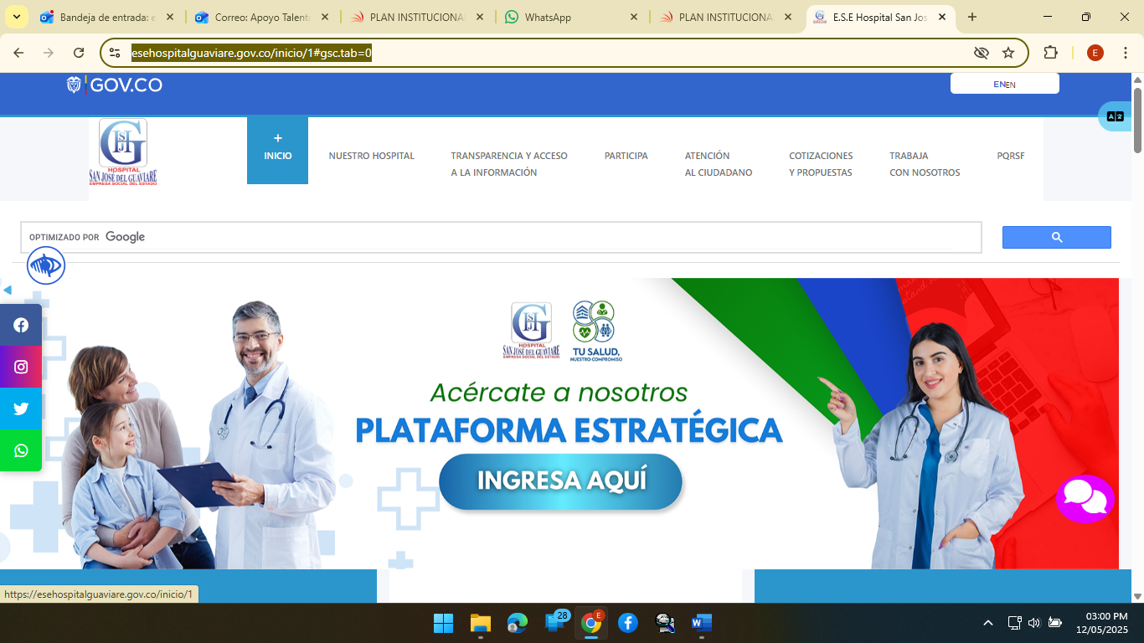
GRUPOS DE VALOR:
Planta Administrativos Asistenciales OPS
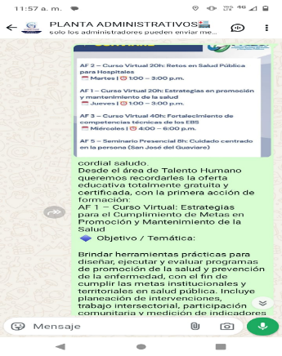 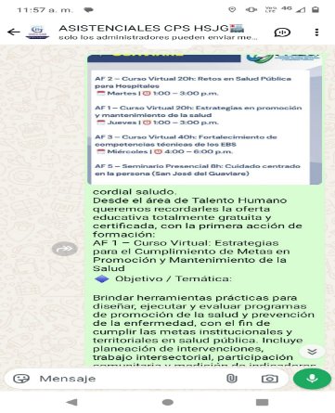
Plantas Asistenciales Administrativos OPS
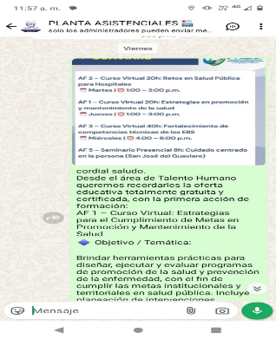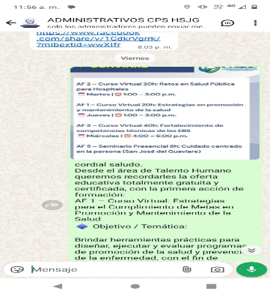
  - Documentar, registrar y difundir la memoria institucional para su conservación, (políticas, manuales, instructivos, boletines y en general documentación disponible) a través de canales de comunicación (página web, aplicativo Almera, grupos de valor, etc.).

Acciones ejecutadas
- Consolidación de documentación en Almera y Dinámica Gerencial.
- Actualización continua de instructivos, lineamientos y documentos técnicos.
- Disponibilidad de manuales, políticas y actas institucionales para consulta del personal.

  - Compartir lecciones aprendidas y mejores prácticas de los servidores de la institución, (mediante eventos, charlas y talleres de retroalimentación), para facilitar la apropiación de otros servidores y generar mayor capacidad intelectual en la gestión institucional.
Aunque esta estrategia se encuentra en fase de desarrollo, durante 2025 se avanzó en:
- Socialización de buenas prácticas en el marco de capacitaciones y encuentros institucionales bajo nuestro programa “martes del saber”
- Integración de aprendizajes derivados de procesos psicosociales, bienestar y fortalecimiento del clima laboral.
- Retroalimentación permanente entre líderes y equipos.
  - Fomentar espacios alternativos de aprendizaje e ideación
Las intervenciones realizadas desde Bienestar Social, Salud Mental, Humanización, psicosocial y capacitaciones han permitido:
- Espacios de diálogo reflexivo.
- Actividades metodológicas tipo taller, lluvia de ideas y ejercicios de ideación colectiva.
- Escenarios para socializar inquietudes, identificar oportunidades y proponer soluciones prácticas.
  - Generar servicios o productos nuevos o mejorados como contribución de la innovación en los procesos de la entidad.
Aunque aún en fase inicial de estructuración, el fortalecimiento de competencias digitales, la vinculación a la Red de Innovación Hospitalaria y el uso de software para gestión y seguimiento representan las bases para:
- Identificación de oportunidades de mejora.
- Propuestas de optimización de procesos.
- Futuras iniciativas de innovación en gestión y atención en salud
Sin otro particular,

LUCEDY TRUJILLO LAZO
Oficina de Control Interno de Gestión

Proyectó: Catherine Gallo Vélez/ Profesional de Apoyo C.I.G/Contratista
Revisó y Aprobó: Lucedy Trujillo Lazo/ Jefe Oficina C.I.G

